《Python程序设计》课程实验报告

信息 学院 智能科学与技术 专业 2020 级

实验时间 2021 年 12 月 13 日

姓名 ***Steven*** 学号

实验名称 作业十一

实验成绩

一、实验目的

练习使用Python解决某些算法问题的思路

二、实验仪器设备及软件

电脑，Pycharm ，Anaconda Python 3.8

三、实验方案

1. 跳一跳游戏计分

一个通常的思路是根据状态不同，计算当前回合的得分并累加，由题意知，当前回合的得分没有负数。

首先将本回合得分变量thisScore初始化为1。可以看出，若状态为1，则本回合thisScore为1；若状态为2，当还未得分或thisScore==0时thisScore为2，然后总分累加即可。

2. 统计数据

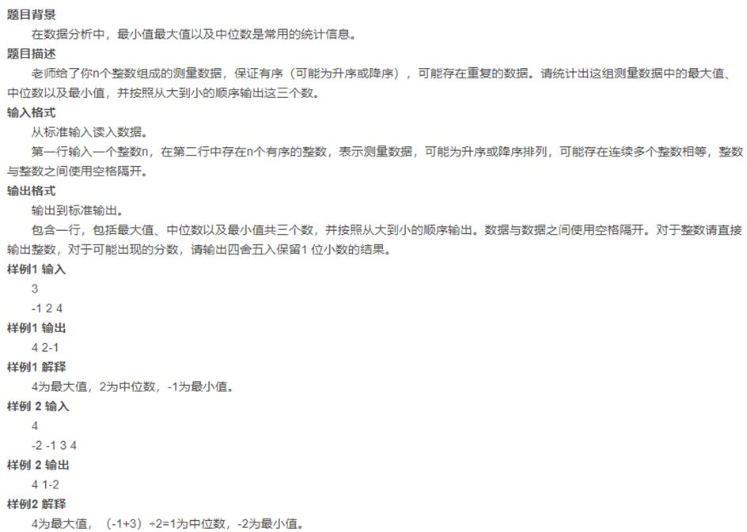

首先是获取到所有的数据，不必多言。然后由于已知所有数据是有序的，所以不必使用max、min函数来计算，只需要比较一下列表首尾元素的大小关系，就可以知道整个列表是升序的还是降序的，进而就可以确定最大最小值了。

最后是计算中位数，通过列表长度可以知道有奇数个还是偶数个元素，然后根据下标计算就可以得到中间元素的下标，最后根据中位数的定义返回中间元素或中间两个元素的平均值即可。

3. 计算安全指数

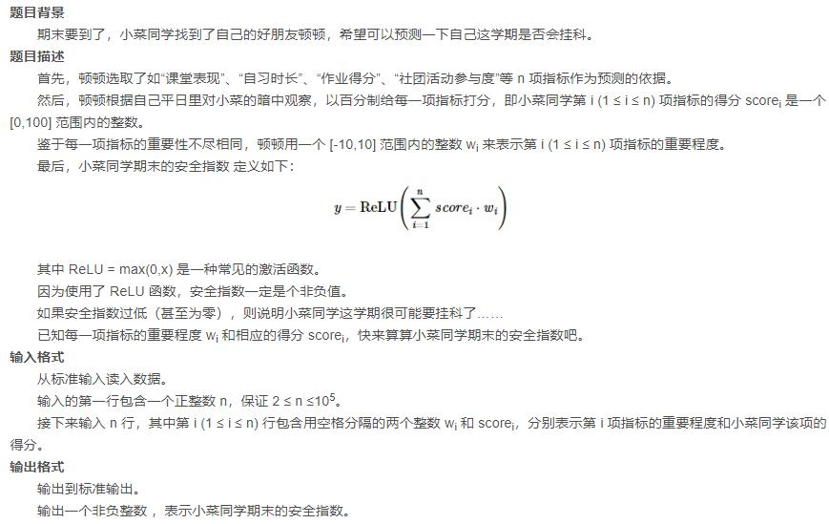

简单来说就是带权求和再判断，当求出的值是负数时返回0，是正数时返回正数。

四、实验步骤

1.

|  |
| --- |
| **def JumpScore():** |
| **def** JumpScore():  process = [int(i) **for** i **in** input()split(**","**)]  thisScore = 1 *# 基本得分* score = 0  **for** i **in** process:  **if** i == 1:  thisScore = 1  score = score + thisScore  **elif** i == 2:  **if** score == 0 **or** thisScore == 1: *# 第一次跳或上次得分是1* thisScore = 2  **else**:  thisScore = thisScore + 2  score = score + thisScore  print(score)  **return** score |

2.

|  |
| --- |
| **def Statistic():** |
| **def** Statistic():  length = eval(input())  val = [int(i) **for** i **in** (input().split())]  [maxNum, minNum] = [val[length - 1], val[0]] **if** val[length - 1] > val[0] **else** [val[0], val[length - 1]] *# 直接获取到最值* midNum = val[length // 2] **if** length % 2 != 0 **else** (val[length // 2] + val[length // 2 - 1]) / 2 *# 计算中位数*  print(maxNum, midNum, minNum)  **return** [maxNum, midNum, minNum] |

3.

|  |
| --- |
| **def CalcSafety():** |
| **def** CalaSafety():  score = list()  weight = list()  n = int(input()) *# 安全指数的维度* **for** i **in** range(n):  ans = input().split()  score.append(int(ans[0]))  weight.append(int(ans[1]))  totalScore = sum([score[i] * weight[i] **for** i **in** range(n)])  print(totalScore **if** totalScore > 0 **else** 0)  **return** totalScore **if** totalScore > 0 **else** 0 |

五、实验结果及分析

1.

2.

3.

这个结果是对的，5*7+0*4+2*1=37

六、实验总结及体会

得益于Python对各种数据类的方法都十分完善，使得在处理一些实际问题建模的时候能够更好的契合常规思路，也就是所谓的“灵活”。

七、教师评语